**NuAR E O PROCESSO CRIATIVO DE ESCRITA para a construção de *animatics* em animações 2D**

Bárbara Celsiane de Castro Pinheiro1, João Rian Goes de Oliveira², Lucas Guimarães Lopes³, Cláudia Santos Fernandes¹, Marta Luzzi²

¹Instituto Federal de Ciência e Tecnologia do Mato Grosso do Sul – Campo Grande - MS

barbara.pinheiro@estudante.ifms.edu.br, joao.oliveira14@estudante.ifms.edu.br, lucas.lopes3@estudante.ifms.edu.br, claudia.fernandes@ifms.edu.br, marta.luzzi@ifms.edu.br

Área/Subárea: CHSAL - Ciências Humanas; Sociais Aplicadas e Linguística Tipo de Pesquisa: Tecnológica

**Palavras-chave:** Escrita Criativa, *Animatics,* Animação 2D.

**Introdução**

A leitura e a escrita são áreas importantes de conhecimento que se integram aos conteúdos estudados no Ensino Médio. Desse modo, na maior parte dos casos do Ensino Médio Técnico/Tecnológico, pode-se notar uma grande dificuldade no ensino/aprendizagem dos estudantes. Por meio desta afirmação, o Núcleo de Animação e Roteiro - NuAR surgiu com o intuito de desenvolver essas habilidades, por meio das pesquisas bibliográficas e práticas voltadas para a escrita e para a leitura que envolvem os estudantes no desenvolvimento do projeto. Assim, as pesquisas no campo da Linguística, consonante a aplicação de recursos tecnológicos, integram, de maneira salutar e prazerosa, o teórico e o prático ao cotidiano do estudante. O objetivo do Núcleo de Animação e Roteiro do IFMS/Campo Grande – NuAR, é impulsionar a leitura, a escrita e estudos da área de informática.

Com isso, o NuAR é ponto convergente da integração/interação entre estudantes, alicerçado nos estudos sobre o processo criativo da escrita que dá o tom de todo o projeto. Nas palavras de João Alexandre Barbosa, em seu livro “Biblioteca Imaginária”, precisamente no capítulo em que nos apresenta a forma como de João Cabral de Melo Neto aprendeu a escrever seus poemas no desafio da escrita poética, “Na verdade fazer da linguagem da poesia um espaço aberto para o aprendizado com outras linguagens não é apenas ampliar o leque possível das nomeações, mas assumir o risco das tensões entre fazer e dizer” (1996, p. 241), desse modo, o núcleo é fundamentado a partir da ideia de que é com a prática da leitura que se aprende a ler, é na observação de como se escreve um texto que se desafia a escrever, é no desafio da escrita do código que se impulsionam a programar e é na troca dialógica da linguagem que se constituem os pesquisadores.

Nesta perspectiva a escrita como material semiótico e os desenhos que compõem o texto são considerados elementos autorais, que se complementam para formar o todo no conjunto do texto. Sendo assim, o roteiro, como uma parte do processo, possibilita o estudante compor de forma singular constituída mediante ao estilo, como esclarece Antoine Alabalat em que “o estilo é a maneira pessoal do talento [...] Não é somente o dom de exprimir os nossos pensamentos, é a arte de tirá-los do nada, de fazê-los nascer, de ver as suas relações, é a arte de fecundá-los e de evidenciá-los. O estilo abrange a ideia e a forma”. A partir disso, os estudos sobre os roteiros e as animações como suporte para o processo criativo da escrita, conduzem a prática pedagógica para a aproximação entre a pesquisa e o ensino. Com isso, as ações do NuAR efetivam o diálogo e a interação de saberes, a criatividade, a escrita efetivados no desenvolvimento das animações.

**Metodologia**

No Núcleo as atividades são divididas em três etapas: Fase um - a escrita do roteiro e para que isso aconteça o roteirista se apropria da pesquisa bibliográfica, oficinas e cursos abordando elementos da cultura e literatura, estudo de técnicas de desenho para os *storyboards* e de produção de textos e roteiros de forma colaborativa.

Na etapa em que os animadores constroem suas ideias é a Fase dois - as atividades desenvolvidas foram: estudos das principais técnicas de animação, dos princípios de animação gráfica e dos softwares disponíveis para esse fim. Assim, aperfeiçoaram-se os estudos sobre animações 2D desenvolvidas na a mesa digitalizadora. Para a fase três - a da edição e composição, estão sendo utilizados o *Autodesk Sketchbook* e o *MediBang,* para a união dos *animatics* e produções musicais, respectivamente.

Nessas três fases em que a metodologia é desenvolvida cada um dos estudantes dedica-se em uma área específica, levando em conta a afinidade e a sua criatividade. Assim é possível perceber que, a partir dessa metodologia adotada, os estudante, escrevem, leem, inter-relacionam-se com texto literário para construir um novo momento de criação, tendo como base o processo em um ato criativo e colaborativo, aproximando, cada vez mais, a pesquisa e o ensino ao mundo em que vivem.

**Resultados e Análise**

Das atividades até então realizadas, pode-se observar um grande empenho dos membros em seus respectivos projetos. Desse modo, as três fases mostraram resultados satisfatórios no desenvolvimento de suas etapas de escrita criativa, os desenhos e, por último a criação do *animatic* para animação em 2D, como pode ser observado nas figuras um e dois e:

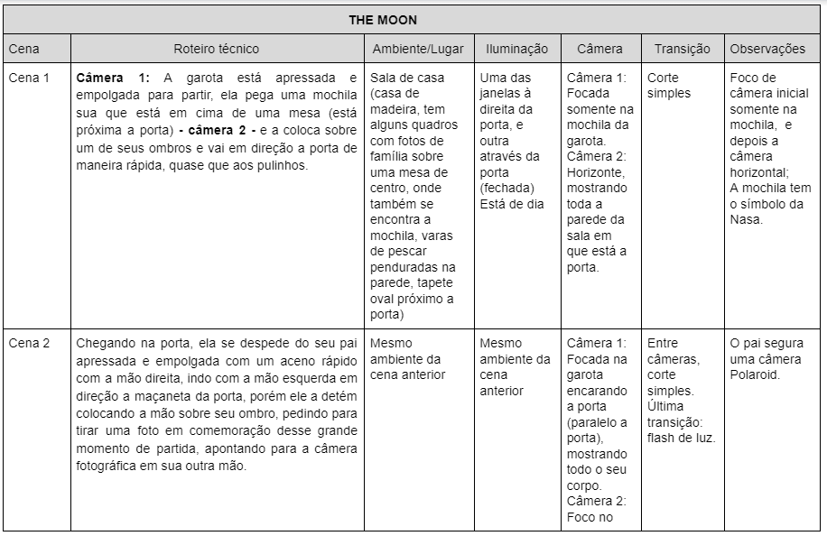

**Figura 1.** Roteiro técnico escrito para a construção dos cenários, personagens e as sequências do *storyboard* . Fonte: Próprio Autor (2021).

Criou-se a história básica a partir da escrita de um poema autoral e após a idealização inicial dos personagens, contexto e desfecho baseado em uma narrativa que foi escrita em forma de poema, iniciou-se a escrita do roteiro técnico, em que as cenas foram descritas, observando o posicionamento de câmera para que o foco fosse voltado para os sentimentos expresso por cada personagem. Ressalta-se que a criatividade e o processo da escrita na composição de roteiros favorecem a junção das áreas, promovendo a informática e a língua portuguesa e tornando as atividades de pesquisa e aprimoramento prazerosas.

Nessa sequência, para os desenhos dos cenários e personagens, compreende-se como base o roteiro, pois é quem dá as informações e delimitações para a construção. Atentou-se a todos os detalhes, a fim de criarmos uma retratação precisa do que foi descrito no roteiro técnico. Ademais buscamos imagens de referência e iniciamos os esboços.Usando o *MadiBang* para a criação dos cenários digitais, foram adaptados para facilitar posteriormente a animação. Em continuidade, optou-se por manter os cenários monocromáticos, pela ideia de profundidade em determinadas cenas. Primeiramente buscou-se posições diferentes de câmera, e após a constatação da qual teria melhor proveito, trabalhou-se na imagem final, como segue na imagem dois:

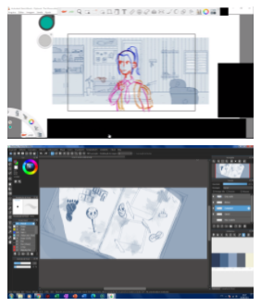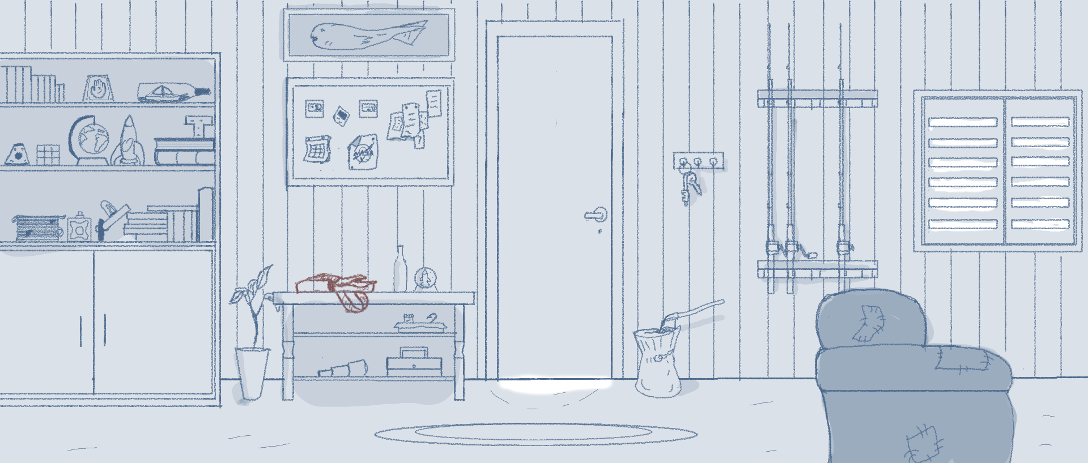

**Figura. 2** Cenário e personagens em fases de criação realizados no *MediBang*. Fonte: Próprio Autor (2021).

Por fim, a adaptação para Flipbook/Storyboard/Animatcs. Para o desenvolvimento do *animatic*, que é a forma em vídeo do *storyboard,* foram produzidos desenhos que sequenciam as cenas dando a noção maior de como ficará a animação de diferentes ações dentro do cenário, assim como o tempo de cada cena dentro do vídeo. Para o animatic, além das dimensões do vídeo que foram escolhidas para o padrão das telas *widescreen*, com proporção de 16:9, 1920 pixels de largura por 1080 pixels de altura, e contado com 24 quadros por segundo, os cenários foram pensados para ocorrer conforme a adaptação, prontos para serem destacados, de acordo com a necessidade, como pode ser visto na imagem :

**Figura 3**. Um dos cenários feitos no *MediBang* Fonte: Próprio Autor (2021).

**Considerações Finais**

Como consequência dessas atividades realizadas, pode-se concluir a efetividade dos estudos voltados para o processo de escrita, bem como a conectividade com a informática, a criatividade e com a multiplicidade de saberes.

A presença dos textos literários para a composição de roteiros autorais como processo de escrita traduzem de forma significativa a junção das áreas, promovendo a criatividade e a construção coletiva. Assim, o NuAR intenciona a continuidade em seu desenvolvimento, vislumbrando um futuro de ensino/aprendizagem

**Agradecimentos**

Apoiaram esse trabalho: **Instituto Federal de Mato Grosso do Sul pelo Edital nº 028/2021 - PROEX/IFMS** - Ensina NuAR e suas oficinas educacionais de desenho, animação e roteiro.

**Referências**

ALBALAT, Antoine. **A arte de escrever: ensinada em 20 lições**. Campinas-SP: Kírion, 2020.

BARBOSA, J. A. **A Biblioteca Imaginária.** 2ª. São Paulo: Ateliê Editorial, 1996.